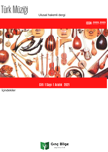 | Türk Müziği, Aralık 2022  2(2), 89-99, e-ISSN: 2822-3195  ywacademia.com/index.php/turkmuzigi |  |  |  | gencbilgeyayincilik.com  © 2022
Araştırma Makalesi
Oqtay Recebov’un “Yehudi Melodiyalarına Rapsodiya” ve “Qaytağı” eserlerinin fortepiano ansamblı üçün köçürmeleri
Gülnare Kerimova
Azerbaycan Milli Konservatuarı, Bakü, Azerbaycan
Makale Bilgisi |  |  | Öz
Geliş: 19 Kasım 2022  Kabul: 23 Aralık 2021  Online Yayın: 30 Aralık 2022  Anahtar Kelimeler:  Faktura  Fortepiano ansamblı  Improvizasiya  Köçürme  Müşayietçi  Oqtay Recebov  Qaytağı reqsi  Rapsodiya  Silsile  2822-3195 / © 2022 TM  Genç Bilge Yayıncılık tarafından yayınlanmakta olup, açık erişim, CC BY-NC-ND lisansına sahiptir. |  |  | Meqale, Azerbaycanın görkemli bestekarı Oqtay Recebovun “Yehudi melodiyalarına Rapsodiya” ve “Qaytağı” eserlerinin fortepiano ansamblı üçün köçürmelerinin nezeri cehetden tehlil olmasına hesr olunmuşdur. Birinci araşdırılan eser – bestekarlıq mektebimizin iki enenesinin davamı kimi seciyyelendirile biler – müxtelif xalqların folkloruna müraciet olunması ve Avropada yaranmış rapsodiya janrında eserin bestelenmesidir. Burada evvelce simfonik orkestri üçün bestelenmiş eserin yeniden fortepiano ansamblı üçün işlemesinin bu janrın inkişafı ve repertuarın zenginleşmesi üçün ehemiyyeti vurğulanır. Oqtay Recebovun “Qaytağı” pyesinin fortepiano ansamblı üçün köçürmesinin yaradılması folklorumuzun professional ansambl ifaçılığında seslendirilmesi üçün olduqca vacibdir, çünki xalq mövzusunda yaradılmış her bir eser milli musiqimizin yaşaması ve tebliği demekdir. “Qaytağı” reqsi mövzusunda fortepiano ansamblı üçün yaradılmış köçürme de ilk defedir ki, nezeri cehetden peşekar tehlile celb olunmuşdur.
Makaleye atıf için
Kerimova, G., (2022). Oqtay Recebov’un “Yehudi Melodiyalarına Rapsodiya” ve “Qaytağı” eserlerinin fortepiano ansamblı üçün köçürmeleri. Türk Müziği, 2(2), 89-99.

Giriş
Azerbaycanın tanınmış bestekarı, emekdar incesenet xadimi, professor Oqtay Recebovun musiqi senetimizin inkişafının göstericisi olan bir çox eserleri vardır. Oqtay Recebovun çoxşaheli yaradıcılığı içerisinde müxtelif janrlarda eserleri mövcuddur. Onun iri hecmli eserlerinin arasında – uşaqlar üçün operalar, musiqi komediyalar, simfonik eserlerlerle yanaşı kiçik hecmli eserleri ve xalq arasında olduqca populyarlıq qazanmış mahnılarını göstermek olar.
Azerbaycan bestekarlıq mektebinin en meşhur nümayendelerinin bir çoxu öz musiqisinde diger xalqların musiqisinin mövzularına eserler yaratmışdırlar. Meselen, Qara Qarayevin “Alban rapsodiyası” (1952), Fikret Emirov ve Elmira Nezirovanın iki fortepiano üçün “Alban süitası” (1955), yene her iki bestekarların müşterek yaradıcılığının behresi olan fortepiano ile simfonik orkestr üçün Konserti (1957) bu qebilden olan eserlerdendir. Bu eneneni davam eden bestekarlardan biri de Oqtay Recebov olmuşdur.

Araşdırmanın Ehemmiyeti
Hazırki meqalede bestekarın simfonik eseri – “Yehudi melodiyalarına Rapsodiya” ve xalq reqsimizin mövzusu üzerinde bestelediyi “Qaytağı” pyesine iki fortepiano üçün yaradılmış köcürmeleri tehlil edilmişdir.
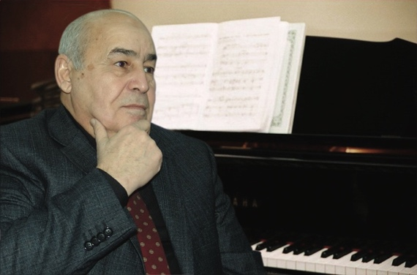
Fotoğraf 1. Azerbaycanın tanınmış bestekarı, emekdar incesenet xadimi, professor Oqtay Recebov (1941)
O.Recebov 2015-ci ilde yazdığı “Yehudi melodiyalarına Rapsodiya”sını evvelce simfonik orkesrtri üçün bestelemişdir. Hemin simfonik eser 2016-ci ilde M.Maqomayev adına Dövlet Filarmoniyasında Oqtay Recebovun 75-illik yubileyi zamanı ilk defe seslendirilmiş ve böyük marağa sebeb olmuşdur [3, Eliyeva K.].
Burada bestekar esas mövzu kimi yehudi xalqına mexsus meşhur “Hava Naqila” mahnısından istifade etmişdir. Hemin eser bestekara mexsus yazı üslubu ve desti-xetti ile seçilir. Heç tesadüfi deyil ki, Rapsodiyanın daha da tebliği üçün ona yeniden müraciet olunaraq Ü.Hacıbeyli adına BMA-nın müellimi Leyla Memmedova terefinden fortepiano ansambl üçün köçürülmüş ve Oqtay Recebovun eserlerinin iki fortepiano üçün köçürmeleri “Yehudi melodiyalarına Rapsodiya”, “Qaytağı” ders vesaitine daxil edilmişdir [4, Memmedova L. Oqtay Recebovun eserlerinin iki fortepiano üçün köçürmeleri “Yehudi melodiyalarına Rapsodiya”, “Qaytağı”, s.7].
Araşdırma Gayesi ve Problemi
Melum olduğu kimi, yehudi folkloru bir çox şerq xalqların musiqisi ile sıx temasda olub ve iran, ereb, elece de Qafqaz xalqlarının musiqisinden behrelenmişdir. Yehudi folkloruna xas olan melodik ornamentlilik, spesifik ritmika buradan ireli gelir. Yehudi musiqisini lad baxımından nezerden keçirdikde, burada şerq musiqisine seciyyevi olan artırılmış sekunda ile de rastlaşırıq. Burada bestekar Oqtay Recebovun yazdığı rapsodiyasında ik defe yahudu folkloruna müraciet edilmiş ve hemin eserde sitat şeklinde istifadesinin problemi araşdırılmışdır.
Yöntem
Bestekar Oqtay Recebovun “Yehudi melodiyalarına Rapsodiya” ve “Qaytağı” eserleri üzerinde tedqiqat işi prosesinde tarixi araşdırma, nezeri tehlili metodlarından istifade olunmuşdur.
Araşdırma Modeli
Eserlerin tehlili zamanı bir neçe meşhur rus musiqişünasları – İ.Sposobin “Musiqinin elementar nezeriyyesi”, L.Mazelin “Musiqi eserin quruluşu”, N.Laduxinin “Teksesli solfedjio”, Azerbaycanın görkemli musiqişünaslarından – Ü.Hacıbeyli “Azerbaycan xalq musiqisinin esasları” ve R.Zöhrabovun “Azerbaycan muğamının nezeri problemleri” kimi kitablarda olan nezeriyyelerinden behrelenilmişdir.
Bulqular
Bestekar “Yehudi melodiyalarına Rapsodiya”sını ele rapsodiya janrının çerçivesinde işlemişdir. Melum olduğu kimi Rapsodiya janrı evvelce vokal musiqi kimi mövcud olmuş, daha sonra romantik bestekarlarının yaradıcılığında onun yüksek bedii ehemiyyetli instrumental nümuneleri yaranmışdır. Rapsodiya sözü yunan dilinde “epik mahnı” menasını verir [6, https://ru.m.winipedia.orq]. Bu janrın seciyyevi xüsusiyyeti – xalq musiqisine esaslanan müxtelif xarakterli epizodların bir-birini evez etmesidir. Rapsodiya bir növ fantaziyaya yaxındır.
Meqalede her iki eserde aşağıdakı problemler öz hellini tapmışdır:
- Eserin forma quruluşu
- Daxilindeki ritm ve tonallıq xüsusiyyetleri
- Özünemexsus musiqi dilinin mövcudluğu.
Oqtay Recebovun “Yehudi melodiyalarına Rapsodiya”sı 6 hisseden ibaretdir:
I hisse – Alleqretto tempinde – g-moll tonallığındadır.
II hisse – Moderato tempinde – a-moll tonallığındadır.
III hisse – Alleqro tempinde – d-moll tonallığındadır.
IV hisse – Moderato tempinde – d-moll tonallığındadır.
V hisse – Alleqretto tempinde – b-moll - Des dur tonallığındadır.
VI hisse – Alleqro tempinde – G-dur tonallığındadır.
Hisseler arasında temp ve tonallığın tezadı nezere çarpır.
Rapsodiyanın I hissesi – Alleqretto – g-moll tonallığında yazılsa da burada g-moll-un deyişilmiş şekli verilir: g-a-b-cis-d-e-f-g. Sanki natural minorda IV ve VI pilleler yarımtonla zile yükselmişdir.
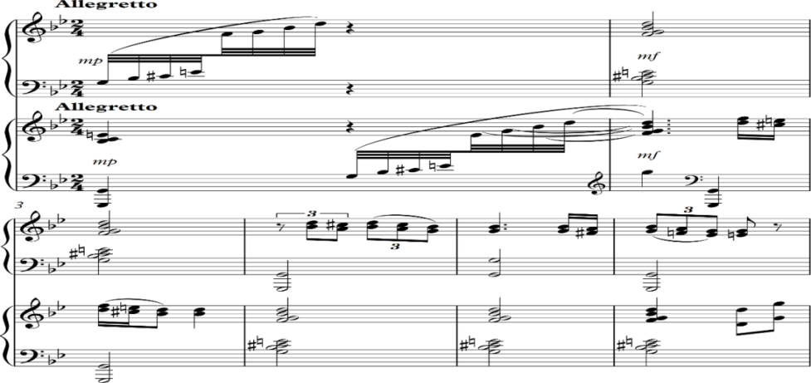
Nümune 1. O. Recebov “Yehudi melodiyalarına Rapsodiya”. I hissenin evveli
Alleqretto-nun quruluşu beledir:
a b + a₁b₁.
A + A₁
Burada mürekkeb iki hisseli formanın xüsusiyyetleri görünür. II hisse – (A₁) I hissenin variasiyasıdır. Her hisse iki bölmeden (a+b) ibaret olub, sade ikihisseli formadadır. I hissenin birinci bölmesi improvizasiya, ikinci bölmesi ise reqs xüsusiyyetlerini daşıyır.
Otuzikilik notlardan ibaret passajlar, triol ritmik fiqurlarından qurulan deqiq 2/4 ölçülü birinci bölmeni, Poco piu mosso tempinde olan ikinci bölme evezleyir.
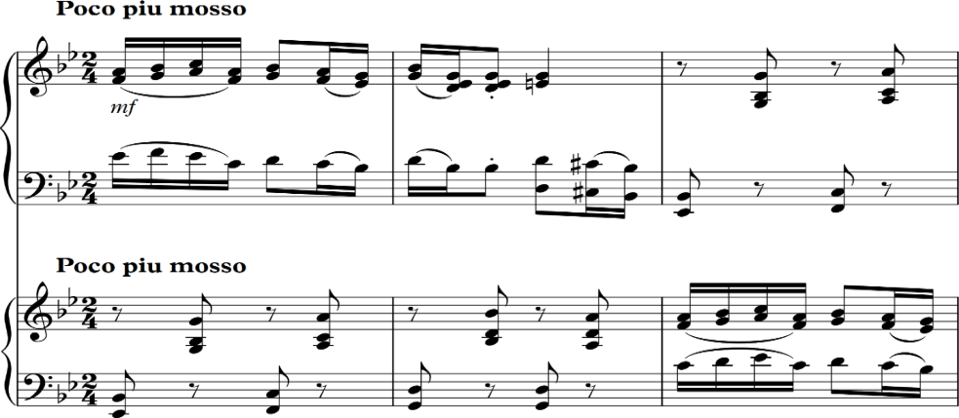
Nümune 2. O. Recebov “Yehudi melodiyalarına Rapsodiya”. II hissenin ikinci bölmesi
İmprovizasiyalı birinci bölme ile müqayisede ikinci bölme oynaq ve reqsvaridir, onun esas xüsusiyyeti I ve II fortepiano arasında yaranan dialoqdur. A₁ – II hisse yene variasiya edilmiş improvizasiyalı bölme ve reqsvari bölmeden qurulur.
Rapsodiyanın II hissesi – Moderato – a-moll tonallığında olan sade 3 hisseli formadadır: a+b+a₁. Burada kenar hisseler a-moll tonallığında, orta hisse ise eyniadlı A-dur-dadır. Her iki hissenin lad quruluşu özünemexsusdur. Kenar hisselerde melodik ve harmonik minorun IV pillesinin yarımtona zilleşmiş şekli nezere çarpır.
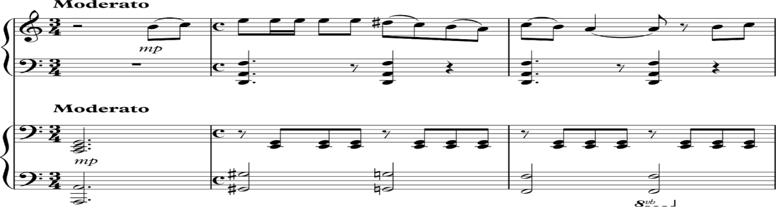
Nümune 3. O.Recebov “Yehudi melodiyalarına Rapsodiya”. III hissenin evveli
Orta hissede harmonik major tetbiq olunmuşdur. Burada neinki tonallıq, hem de ölçü deyişilir (3/4). Orta hisse hecm baxımından da qısadır. Birinci hissede hezin, lirik mahnı, ikinci hissede lirik reqs xüsusiyyetleri nezere çarpır. Repriza deyişilmiş, variasiyaya meruz qalmışdır. I hissede daha çox improvizasiyalı melodiyaya üstünlük verilir, burada hemin melodiya duet şeklini alır. Melodiyada artırılmış sekunda intonasiyası üstünlük teşkil edir.
Rapsodiyanın III hissesi – Alleqro – d-moll tonallığında yazılmış ve hecm baxımından evvelki iki hisse ile müqayisede çox böyükdür.
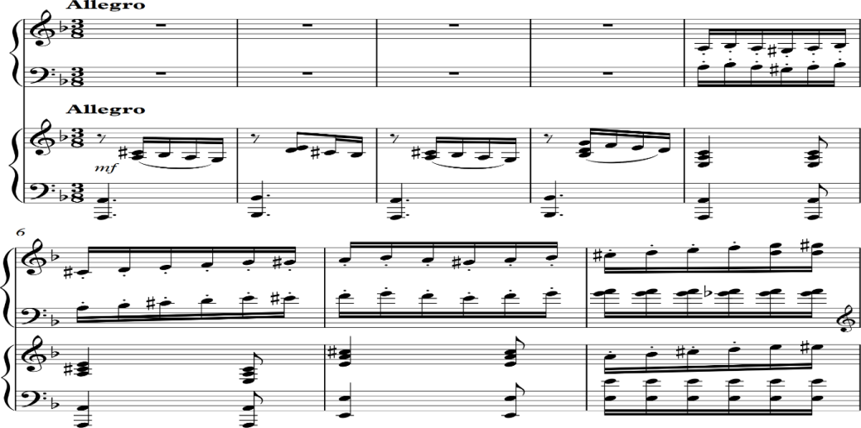
Nümune 4. O.Recebov “Yehudi melodiyalarına Rapsodiya”. IV hissenin evveli
Bu hissenin üslubunu ümumilikde improvizelilik kimi müeyyen etmek olar. Burada yene iki defe harmonikleşmiş lad (harmonik minor) IV pillenin ½ ton zile yükselmesile verilir. Bu hissede hem de tokkata xüsusiyyetleri meydana çıxır. Rapsodiyanın III hissesi ifa baxımından mürekkeb ve virtuozdur. Burada faktura da özünemexsusdur. Aletin çox geniş diapazonu ehate olunur. Tezadlı bölmelerin növbeleşmesi bu hisseye tokkata xüsusiyyetleri getirir.
Forma baxımından bu hissede sade 3 hisseli forma (variasiyalılıq elementleri ile) xüsusiyyetleri görünür:
a + a₁ + a₂ + Koda (son 9 xane).
Birinci hisse (a) – esasen 3/8 ölçüdedir. II hissede (a₁) 3/8 ve 3/4 ritmik ölçüleri növbeleşir. Bu üçüncü hissede de davam edir. Tonallıq ise bütün hisse boyu deyişilmeden qalır.
Rapsodiyanın IV hissesi – Moderato – d-moll tonallığındadır ve evvelki hisse ile temp baxımından tezadlıdır. Bu hisseni skerso adlandırmaq olar.
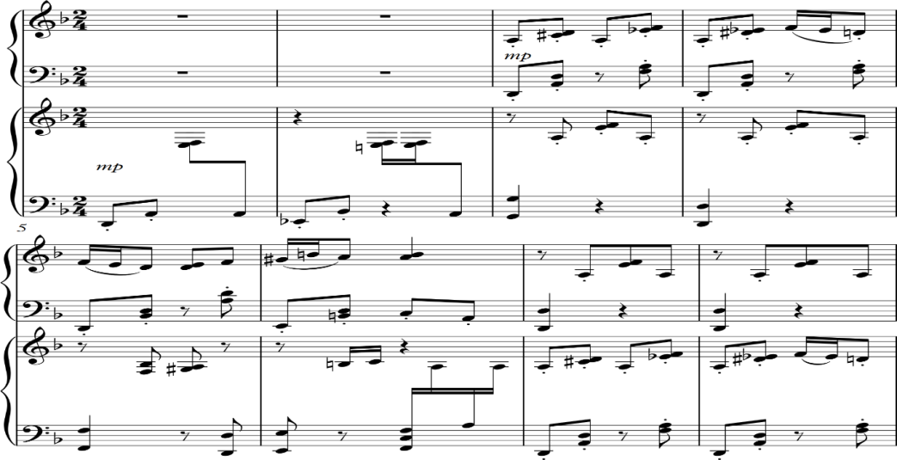
Nümune 5. O.Recebov “Yehudi melodiyalarına Rapsodiya”. V hissenin evveli
Forma baxımından burada ixtisar olunmuş reprizalı sade üçhisseli formanın xüsusiyyetleri verilir:
Orta hisse
a + b +b₁ + a₁.
Oynaq ritmli müşayiet fonunda melahetli, ince melodiya verilir. I ve II piano arasında sanki dialoq yaranır. Sade üçhisseli formanın birinci bölmesi mürekkeb period formasındadır. Period dörd cümleden ibaretdir. Orta bölme iki hisseden qurulur ve hecm etibarile böyükdür. Dinamika baxımından başlanğıc hisse ile ferqli olub ve mp deyil, forte seslenmesinde ifa edilir.
İxtisar edilmiş repriza (son 9 xane) – qısa imitasiyalar üzerinde qurulur.
Rapsodiyanın V hissesi –Alleqretto – b-moll tonallığındadır ve şen reqsi xatırladır.
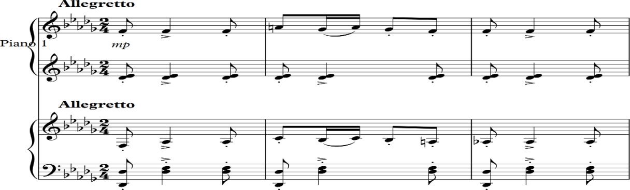
Nümune 6. O.Recebov “Yehudi melodiyalarına Rapsodiya”. VI hissenin evveli
Onun lad esasını yene iki defe harmonikleşmiş lad teşkil edir (IV pillesinin zilleşmeside harmonik minor). Oynaq sinkopa ritmi reqsvarilik yaradır. Rapsodiyanın V hissesi sade 3 hisseli formadadır. Yene variasiyalılıq elementleri özünü büruze verir:
Piu mosso
a + b + a₁.
Burada repriza ixtisar edilmişdir (son 12 xane). Birinci bölme mürekkeb period formasındadır. Dörd cümleden ibaretdir (6 xane + 6 xane + 4 xane + 4 xane). Orta bölme çox tezadlı deyil, sanki birinci bölmenin variasiyasıdır. I ve II fortepianonun dialoqu esasında qurulan orta bölmenin quruluşu da I bölme ile eynidir; 4 cümleden ibaret (6 xane + 6 xane + 4 xane + 4 xane) mürekkeb period formasındadır. Reprizada da variasiya elementleri tezahür edir. Hecm baxımından da bir qeder ixtisar edilmişdir.
Rapsodiyanın VI hissesi – Alleqro- G-dur tonallığında yazılmışdır ve bununla bütün silsileye yekun vurur.
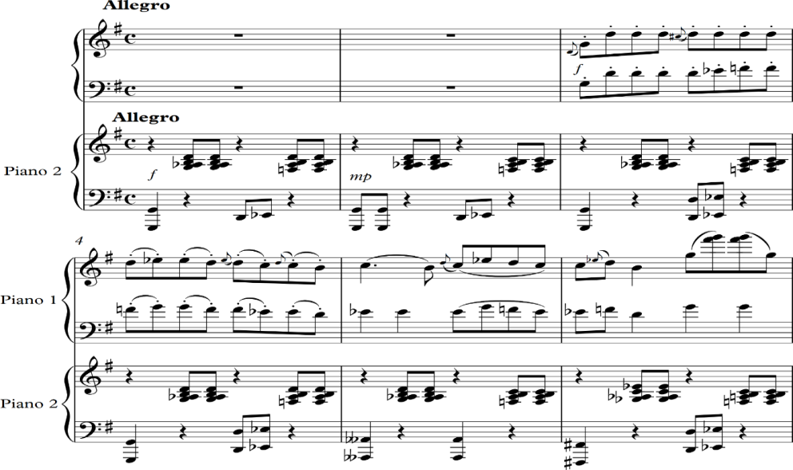
Nümune 7. O.Recebov “Yehudi melodiyalarına Rapsodiya”. VII hissenin evveli
Bu, şen ve işıqlı bir lövhedir. Onu hem de skerso adlandırmaq olar. Bu hissenin forması da özünemexsusdur:
A₁ A + a₁ + b + a₁
A – keçid, qısaldılmış repriza
Burada qısaldılmış, ixtisarla verilen reprizalı mürekkeb üşhisseli formanın xüsusiyyetleri görünür. Mürekkeb üçhisseli formanın birinci bölmesi (a₁) – (16 xaneli) 4 cümleden ibaret mürekkeb, kvadrat quruluşlu period formasındadır. Cümleler sual-cavab şeklinde qurulur. Birinci ve üçüncü cümleler I pianoda, ikinci ve dördüncü cavab cümleleri ise II pianoda verilerek onların arasında maraqlı bir dialoq alınır. Birinci bölmenin melodiyası çox şux ve oynaq olub, melizmlerle rövneqlendirilmişdir. Müşayiet partiyasında ritmik ostinato verilir. Cümleler variant şeklinde verilir: birinci-ikinci, üçüncü-dördüncü cümleler bir-birinin variantıdır.
Birinci hissenin ikinci bölmesi (a₁) yene 16 xaneli, 4 cümleden ibaret kvadrat quruluşlu mürekkeb period formasındadır. Lakin 1-ci bölmeden ferqli olaraq, bu, artıq qapalı deyil, açıq perioddur. Keçid xarakterli orta hisse otuzikilik passajlar üzerinde qurulur. Repriza variasiya edilmiş, qısaldılmışdır. Yeni burada I hissenin birinci bölmesi tekrar edilir. Rapsodiya işıqlı G-dur tonallığında tenteneli şekilde fortissimo ahenginde tamamlanır.
Qeyd etmeliyik ki, eseri dinledikde şen ehval-ruhiyeli olduğu bir daha tesdiq olunur. Lakin, ifaçılar üçün sade fakturaya malik olduğunu da göre bilerik. Bu amil eseri daha da elçatan edir ve genc ifaçıların tedrisi zamanı müraciet etmesine şerait yaradır.
Oqtay Recebovun “Qaytağı” eseri de Leyla Memmedova terefinden iki fortepiano üçün işlenilmiş ve 2009-cu ilde Ferhad Bedelbeyli, Oqtay Recebov, Feride Ehmedbeyovanın hemmüellifliyi ile tertib edilmiş “İki fortepiano üçün ansambllar” müntexabatında derc olunmuşdur [1, Bedelbeyli F., Recebov O., Ehmedbeyova F. İki fortepiano üçün ansambllar, s.47].
Melumdur ki, Qaytağı reqsi xalqımıza mexsus olan çoxsaylı növlerinden biridir ve kişi reqqasları üçün nezerde tutulmuş oyun havasıdır. Qaytağı reqsleri melodik xüsusiyyetlerine, xarakterine, ölçüsüne, oyun üslubuna, xoreoqrafik hereketlerine göre bütün Qafqaz xalqlarının folklorunda mövcuddur. Azerbaycan reqs havaları ile uzun iller meşğul olmuş musiqişünas Rauf Behmenli Qaytağı reqslerinin 30 növünü elde etmişdir ve bu reqs haqqında bele yazmışdır: “Qaytağı reqsinin yaranma tarixini araşdırarken çox maraqlı iki mülahize ile rastlaşırıq. Birinçisi – bu oyun havasının, öz xalqın menafeyini qoruyan, yadelli işgalçılardan mühafize eden, xalqı üçün canını qurban vermeye hazır olan merd, igid döyüşçülerin reqsi kimi meydana gelmesidir. Heç tesadüfi deyil ki, “qaytaq” türk boylarından biri olub, menası – “qarşı duran”, “siper” anlamını daşıyır. Diger mülahize ise – dağ qartalının hereketlerinin reqsde imitasiya olunmasıdır.Yeni reqsin esas süjet xetti qartalın hereketleri ile insan oyununun uyğunlaşdırılmasıdır” [2, Behmenli R., s.13]. Azerbaycanın tanınmış bestekarları Seid Rüstemov, Tofiq Quliyev, Niyazi, Azer Rzayev ve başqaları Qaytağı xalq reqslerinin motivleri esasında müxtelif formalı yeni eserler bestelemişdiler. Bunların arasında 1948-50-ci illerde Tofiq Quliyevin bestelediyi Qaytağı konsert pyesi xüsusi yer tutur. Musiqişünas Mehpare Rzayeva qeyd etdiyi kimi: “Qaytağı” eseri T.Quliyevin yaradıçılığında olduqca ehemiyyetli rol oynamışdır. Eyni adlı eser ilkin olaraq bestekar terefinden bacısı S.Quliyevanın xahişi ile truba aleti üçün yazılmışdır, daha sonra görkemli pianoçu Xalq artisti, Azerbaycan xalqının fexri, professor Ferhad Şemsi oğlu Bedelbeyli üçün mexsusi olaraq “Qaytağı” fortepiano pyesi kimi işlenmişdir” [5, Rzayeva M., s.77].
Qeyd etmek lazımdır ki, Qaytağı reqsleri Qafqazda yaşayan azsaylı xalqların folklorunda mövcud olduğuna göre bu reqslere “lezqinka”da deyilir. Buna göre de T.Quliyevin eseri evveller mehz “Lezginka” adlandırılmışdır. Tesadüfi deyildir ki, Oqtay Recebov da bu ritmik reqse müraciet etmiş ve bezi not nümunelerinde bu eser “Lezqinka” kimi qeyd olunmuşdur.
Hemin eser forma baxımından iki şekilde şerh oluna biler. İlk növbede burada rondovarilik nezere çarpır:
A B A₁ C A₂ B₁ + Koda.
Tekrar olunan başlanğıc mövzusu azı 3 defe refren kimi keçir (A, A₁, A₂). Arada keçen mövzular (B, C, B₁) epizodlar kimi seciyyelene biler.
Diger terefden burada mürekkeb 3 hisseli formanın da elementleri tezahür edir.
A C A₁
a b a₁ ₊ c + a₂ b₂ + Koda
I hisse orta hisse ixtisar edilmiş
Sade 3 hisseli forma repriza
“Qaytağı” 4 xaneli oynaq girişle başlayaraq şen, nikbin ovqatı yaradır ve L.Memmedovanın Oqtay Recebovun eserinin iki fortepiano üçün köçürmesinin ferqli ceheti –mövzuların yalnız I ve II pianoda qarşılaşdırılması ile özünü büruze verir. Amma forma, ritmik cehetden melodiyada heç bir deyişikliye meruz qalmır. Bele ki, köçürülmede giriş I pianoda verilirdise, burada (yeni işlemede) mövzu II pianoda seslenir. Girişde qabarıq verilen onun harmoniyalarıdır – T₅₃ – VII^{b3b5} (alterasiyalı akkord) – T₅₃
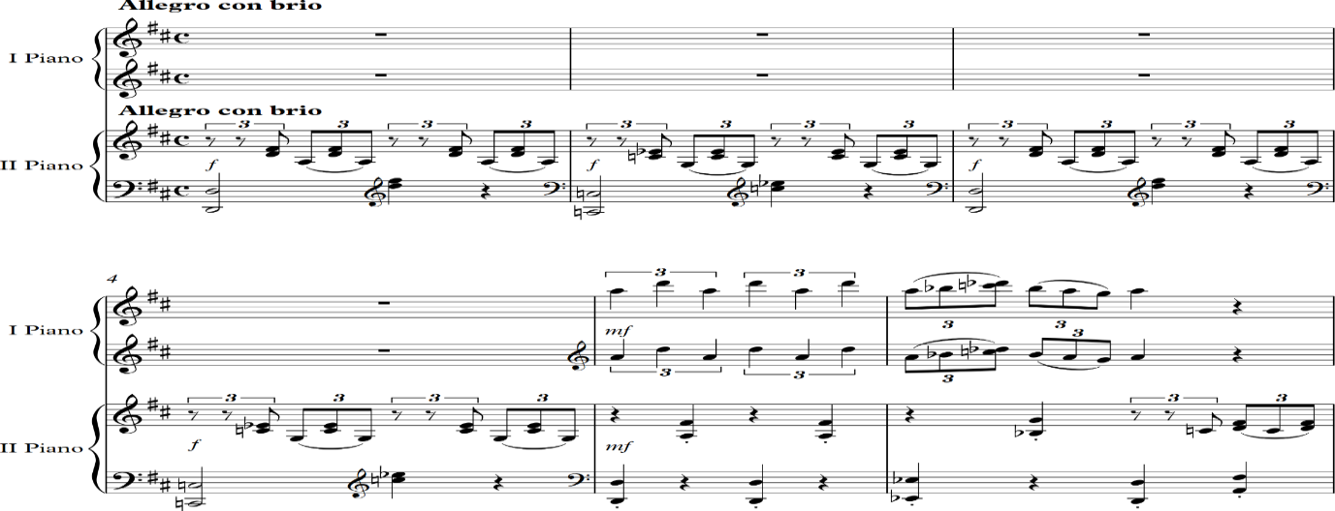
Nümune 8. O.Recebov. “Qaytağı” pyesi. Giriş
Artıq refren mövzusu polimetriya ve poliritmika xüsusiyyetleri ile ferqlenir. Bu xüsusiyyet aparıcı I piano ve müşayietçi II pianonun ritmikası arasında tezahür edir. Refren üç cümleden ibaret sade period formasındadır. Periodun üçüncü cümlesi II pianoda verilir.
B (II mövzu) epizodu – bir növ muğam gezişmelerini xatırladaraq, “si” mayeli Şur meqamında verilir.
A₁ – burada refren – möhteşem, temteraqlı akkordlarla teqdim olunur (II piano). Bu defe periodun I ve II cümleleri II pianoda, III cümle ise I pianoda verilir.
C – epizodu qefil forte-den sonra I pianoda apofeoz xarakterli mövzuda verilir. Sonra A refreni ve B epizodu tekrarlanır.
“Qaytağı” pyesinin ritmik çetinliklerle yanaşı bir xüsusiyyeti de melodikasıdır. Xüsusen triollarda ifade olunan melodiya (I epizoddakı refren) kövrekliyi ve inceliyi ile seçilerek, özünemexsusluğu ile “Lezginka” reqsini teqlid edir.
Eserin tehlili zamanı iki fortepiano üçün nezerde tutulmuş partiyalara nezer saldıqda fakturanın bir qeder sade olduğunu göre bilerik. Esas mövzu I pianoda ifa eden pianiste mexsus olduğu, II piano arxasında eyleşen ifaçı ise müşayietçi rolunu oynayır. Adeten bestekarlar terefinden fortepiano ansamblı üçün eserler yaradıldıqda her iki pianoçunun partiyaları beraberhüquqlu paylaşdırılır. Lakin O.Recebovun “Qaytağı” pyesinde esas mövzunu mehz I pianoda keçdiyinin şahidi oluruq. Yalnız koda hissesinde her iki ifaçının partiyaları beraberleşir ve akkordlarla verilen melodiya tentenli seslenerek eseri sona çatdırır. Möhteşem apofeoz xarakterli Koda yeni, dinamikleşmiş, temteraqlı akkordlarla teqdim olunur. Güclü fortissimo, her iki piano partiyasında üçsesli ve sekstakkordların növbeleşmesi, basda ostinat akkordların (T – II ^{b1b5}) fon teşkil etmesi seslenmeye orkestr xüsusiyyetlerini eks etdirir.

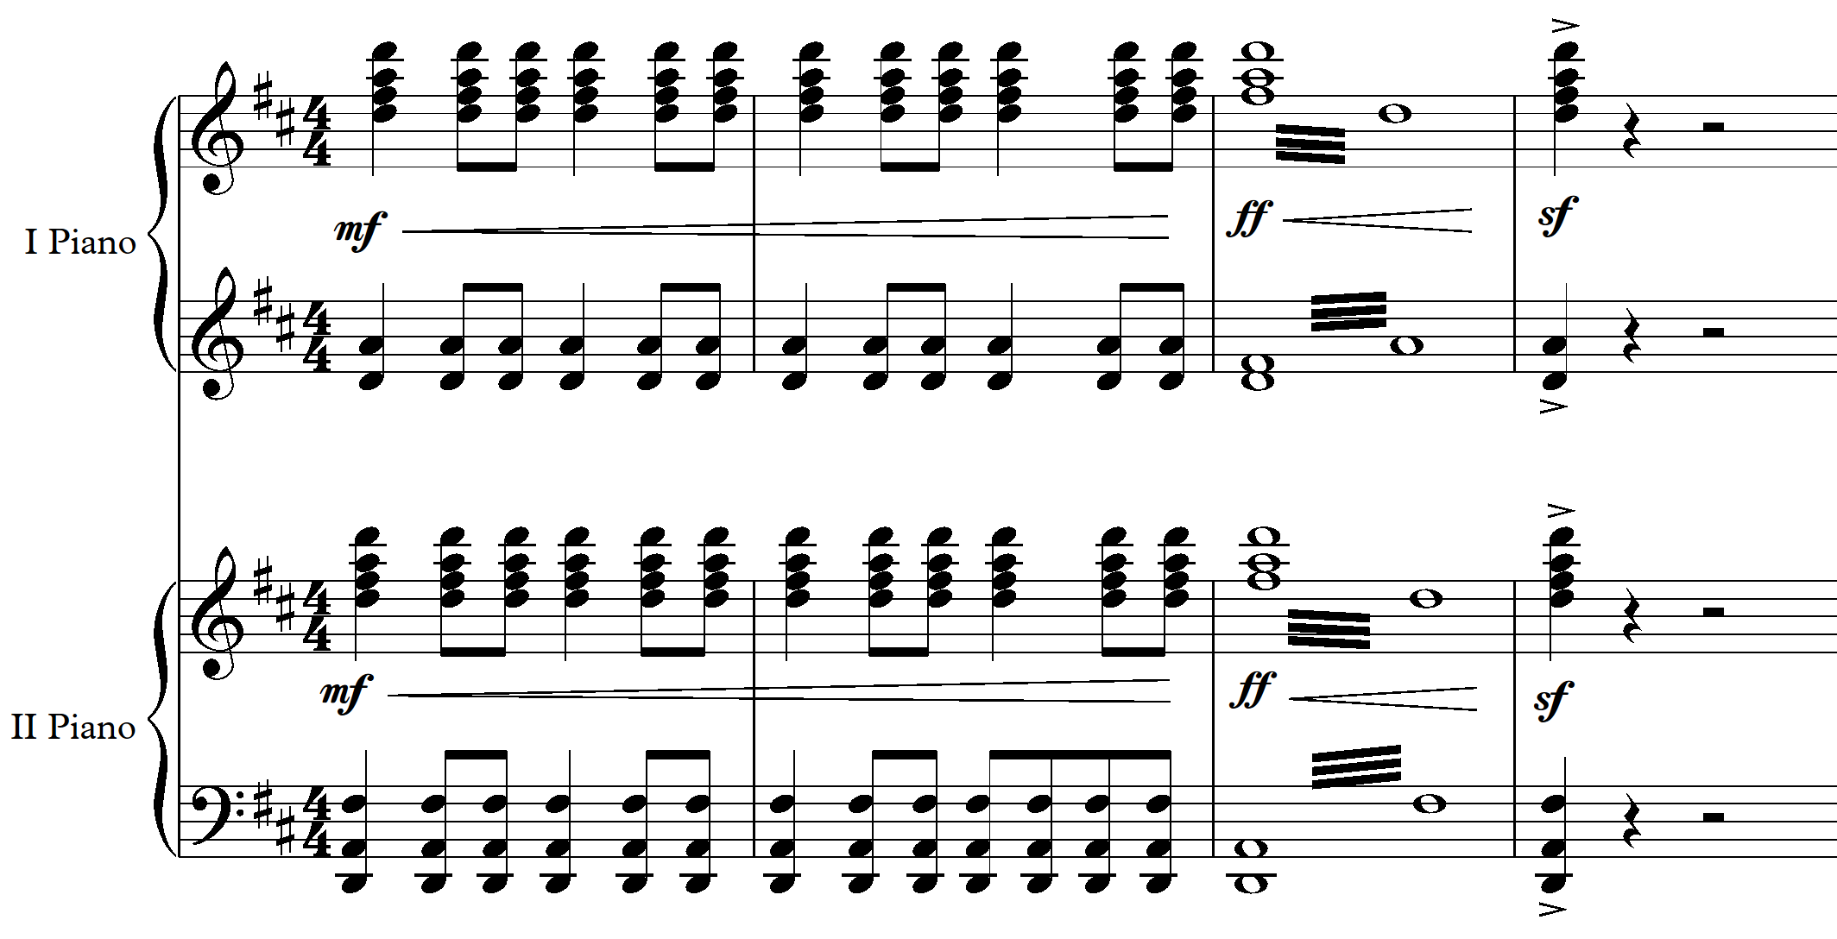
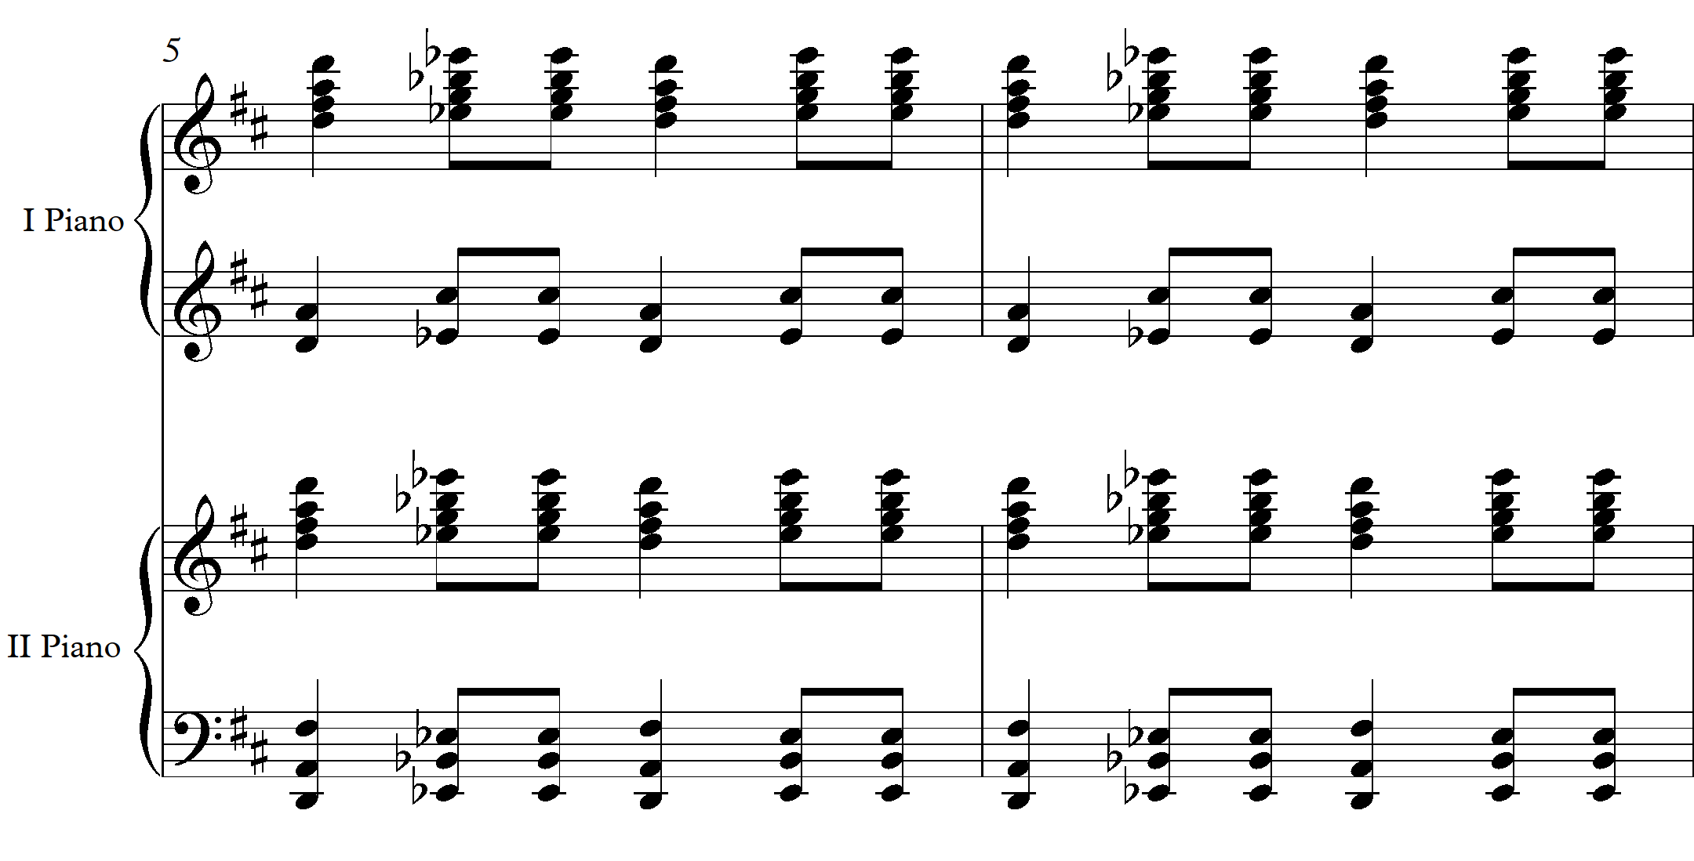
Nümune 9. O.Recebov.Qaytağı. Koda
Netice
Belelikle, meqalenin sonunda aşağıdakı neticeleri çatdırmaq isterdik:
- Görkemli bestekarımız Oqtay Recebovun yazdığı “Yehudi mövzularına Rapsodiya” ve “Qaytağı” eserlerinin iki fortepiano üçün köçürmeleri ansambl ifaçılığı üçün olduqca vacibdir
- Bu eserlerle Oktay Recebovun bestekarlıq mektebimizin enenelerinin davamçısı olduğunun şahidi oluruq
- Bestekarlar terefinden folklorumuzun nümunelerine müraciet etmesi – milli musiqimizin klassik Avropa aletlerinde ifa olunmaqla yaşaması demekdir
- Fortepiano ansamblı üçün milli bestekarlarımızın eserlerine böyük ehtiyac duyulduğu halda, bu hem ifaçılar üçün repertuarın zenginleşmesine, hem de Azerbaycan musiqisinin tebliğine getirib çıxaran amillerdendir.
Yazar Özgeçmişi
Kerimova Gulnare Eli qızı 1984- cu il 2 avqust Bakı şeherinde anadan olmuşam. 1991- 2002-ci ilde Bülbül adına orta ixtisas musiqi mektebinde tehsil almışam. 2002-ci ilde Ü.Hacıbeyli adına Bakı Musiqi Akademiyasının “İfacılıq” fakültesinde fortepiano ixtisası üzre tehsil almışam. 2008-ci ilde magistraturaya qebul olunub 2010-cu ilde hemin tehsil pillesini uğurla bitirmişem. 2010-cu ilde İtaliyada keçirilen Beynelxalq musiqi festivalında II yere layiq görülüb laureat adını qazanmışam. 2016-ci ilde Rusiyanın Krasnodar şeherinde teşkil olunmuş Ansambl yarışmasında Qrand-Pri mükafatına layiq görülmüşem. Hal-hazırda “Simli ve nefesli aletler” kafedrasında konsetmeystr vezifesinde işleyirem.

Kaynaklar
Bedelbeyli, F., Recebov, O., Ehmedbeyova, F. (2009). İki fortepiano üçün ansambllar. B.: Çıraq, 164 s.
Behmenli, R. (2019) Azerbaycan Qaytağı reqsleri. B.: Mütercim, 72 s.
Eliyeva, K. (2016). Flarmoniyada Oqtay Recebovun 75-illik yubileyi qeyd olundu. Medeniyyet qez.,
Memmedova, L. (2017). Oqtay Recebovun eserlerinin iki fortepiano üçün köçürmeleri “Yehudi melodiyalarına Rapsodiya”, “Qaytağı”. B.: Ulu, 60 s.
Rzayeva, M. (2018). Tofiq Quliyevin yaradıcılığında melodik xüsusiyyetler.B.: SkyE, 200 s.
Web 1. Web sitesinin adını yaz (2022). https://ru.m.winipedia.orq

Works of Ogtay Rajabov for the piano ensemble of the works “Rhapsody for Jewish Topics” and “Gaytaghi”
Abstract
The article was dedicated to theoretical analysis of the works of the prominent composer of Azerbaijan Ogtay Rajabov for the piano ensemble of the works “Rhapsody for Jewish topics” and “Gaytaghi”. The first studied work can be characterized as a continuation of two traditions of our composition school - referring to the folklore of different peoples and composing a work in the rhapsody genre that originated in Europe. Here, the importance of use of the work composed first for the symphony orchestra and later for the piano ensemble is emphasized for the development of the ensemble performance and the enrichment of the repertoire. Creation of work of Ogtay Rajabov for the piano ensemble of “Gaytaghi” play is extremely important for playing our folklore in the performance of professional ensemble, because every work created in the subject of folk means survival and publicity of our national music. The transfer created for the piano ensemble in the topic of the same “Gaytaghi” dance is involved into theoretical professional analysis for the first time.
Key words: piano ensemble, Ogtay Rajabov, rhapsody, Gaytaghi dance, transfer, improvisation, series, texture, accompanier.

Sorumlu Yazar: Ü.Hacıbeyli adına BMA-nın doktorantı, Azerbaycan Milli Konservatuarı, Bakü, Azerbaycan E-mail: gyulakerimova@gmail.com ORCID: 0000-0003-4305-7106
Tokkata – fasilesiz hereketde olan, deqiqi ölçülü ve iti templi konsert pyesidir.
Skerso – iti templi, keskin ritmik ve harmonik dönmelerle xarakterik olan müsteqil musiqi pyesidir.

